IX Всероссийский конкурс «Юный архивист».

МОУ «Гремячинская СОШ» Прибайкальского района
Республики Бурятия.

Исследовательская работа:

«Гремячинский рыбзавод в годы Великой Отечественной войны»».

Подготовил: ученик 9 класса
МОУ «Гремячинская СОШ»
Петров Иван Сергеевич, 15 лет.

Руководитель: Яковлева Марина Антоновна,
учитель русского языка и литературы
МОУ «Гремячинская СОШ» ,тел.89247538121
marinsimyak1965@mail.ru

Контактная информация:
Адрес:671272, Прибайкальский район, с. Гремячинск,
ул. Школьная,14. МОУ «Гремячинская СОШ»
8(30144)58800

2021- 2022 год.
с. Гремячинск.

Введение.
Актуальность исследовательской работы: Работа по сбору материала по истории нашего поселения ведется в нашей школе давно. Мы не раз выступали на конференциях, достойно представляли собранный материал.
Исследовательская работа «Гремячинский рыбзавод в годы Великой Отечественной войны» - это дань памяти труженикам тыла Гремячинского сельского поселения. Мы не обозначили точную дату оформления работы, так как подготовительный этап занял несколько лет, включая обращения в архивы, сбор и обработку литературного, краеведческого материала, работу со старожилами и т.д
Данная работа рассказывает о тех, кто в годы Великой Отечественной войны помогал в тылу фронту, кто работал на заводах, фабриках, в колхозах, кто четко осознавал, что все делается для Победы.
Тяжелые годы – 1941-1945. Весь народ - стар и млад - встали на защиту своей Родины. Большой вклад в Победу над фашистской Германией внесли и труженики тыла, те люди, которые и днем, и ночью трудились на полях и лугах страны, на заводах и фабриках, обеспечивая фронт продуктами и всем необходимым. Вся тяжесть труда в тылу легла на плечи женщин, стариков, подростков, которые заменили своих отцов, братьев, мужей, ушедших на фронт.
Гипотеза исследования основывается на том, что в современном обществе доминируют материальные ценности. В свою очередь это может привести к падению духовно- нравственных ценностей, к деградации общества. Поэтому мы считаем, что необходимо среди учащихся пропагандировать уважение к истории своей страны, к делам и традициям старшего поколения, формировать чувства долга и ответственности.
Проблема: Расширить и углубить знания о роли тружеников тыла Гремячинского сельского поселения, о работе Гремячинского рызавода в годы войны.
Цель работы:
1.Исследовать исторический материал о работе Гремячинского рыбзавода.
2.Показать роль и значение труда гремячан в годы Великой Отечественной войны.
В соответствии с представленной целью нами были поставлены
следующие задачи:
1.Собрать материал о работе Гремячинского рыбзавода в годы Великой Отечественной войны (обратиться в архивы, к литературным источникам)
2. Исследовать трудовую деятельность работников Гремячинского рыбзавода во время Великой Отечественной войны.
3. С целью патриотического воспитания определить значение данной исследовательской работы для учащихся.
При изучении данной темы нами были изучены литературные источники, в частности, книги нашего земляка Леликова Г.А. «Гремячинск» и «Патриоты Гремячинска», Батюк Р.Н. «История Гремячинского рыбзавода», исследования журналиста Прибайкалья, члена Союза журналистов России, Козина А.З.
Также в исследовании использованы воспоминания старожилов, тружеников тыла - исторический источник, раскрывающий более полно бытовые стороны жизни.
Наше село внесло весомый вклад в дело победы над врагом. Изучение этого вклада является неотъемлемым долгом современников и передача его последующим поколениям. Со временем многое забывается: страдания людей, разруха, голод, испытания. Наше поколение имеет возможность прикоснуться к прошлой войне через документальные источники, материалы, воспоминания живых свидетелей того времени. Именно это мы постарались сделать в своей исследовательской работе.
Научное значение проекта заключается в выявлении условий жизни, работы в военные годы предприятия, людей, проживающих рядом с нами, что позволит проанализировать их жизнь и цену победы.
Новизна предлагаемого исследования заключается в том, что собран уникальный материал о работе Гремячинского рыбзавода именно в годы Великой Отечественной войны, так как в архивах (Кабанский, Баргузинский) имеются сведения о рыбзаводе либо довоенного времени, либо начиная с 50-х годов 20 века. Поэтому мы считаем, что собранный нами материал является дополнением к общей истории предприятия.
Основная часть.
Глава 1.2.Самоотверженный труд прибайкальцев в годы Великой Отечественной войны.
Прежде чем обратиться к данной проблеме, я прочитал и проанализировал материалы, связанные с жизнью людей во время войны, в частности, тех, кто занимался в годы войны рыболовством на озерах Байкал и Котокель. В 1941-1945 годах все население нашего Прибайкальского района жило одним: сделать как можно больше для всеобщей Победы.
Более 2500 человек из Прибайкальского района были призваны на фронт. В экономике устанавливались планы: кедровых орехов нужно было собрать 35 тонн, увеличить план на добычу дичи, отстрел лосей, план добычи рыбы составил 54000 центнеров, в том числе 45000 центнеров омуля. Постановлением Верховного Совета СССР знатные рыбаки Сибири были отмечены правительственными наградами. Газета «Правда» в передовой статье от 23 августа 1943 года «Больше рыбной продукции для страны, для фронта» так оценила итоги работы сибирских рыбаков: «Молодой Сибирский бассейн дал в 1942 году больше рыбы, чем в 1941г., а в нынешнем – больше, чем в прошлом году… Рыбаки Сибири располагают большой материально-технической базой. Рыбные богатства сибирских водоемов общеизвестны. Следовательно, у сибиряков есть все условия, чтобы не только выполнить установленные для задания, но и дать продукцию сверх плана». Рыбаки Сибири с честью справились с поставленной перед ними задачей.
Как и по всей стране, люди собирали для фронта теплые вещи, отчисляли месячные заработки. В газете «Знамя Победы» в заметке «Наша помощь фронту» сообщалось, какие подарки были посланы прибайкальцами на фронт: «…печенья – 94 центнера, мяса -894 кг, рыбы – 1248 кг, кисетов с табаком – 72 и многое другое для личного обихода бойца и командира». В общем, все помогали фронту, кто чем мог.
Из газеты «Знамя Победы» от 15 декабря 1942 года я узнал, что в 1942 году решением Советского правительства рыбная промышленность Сибири была преобразована из отраслей народного хозяйства местного значения во Всесоюзную. На ряде промысловых водоемов юга Восточной Сибири были организованы дополнительные госрыбзаводы, рыбоприемные пункты, консервные заводы. В то же время, читая периодику, сталкиваешься с противоречивыми материалами. Так, в книге Егорова А.Г., Клименченко М.Д. «Очерк истории рыболовства на Байкале» ( 1971), говорится: «Вылов рыбы в годы войны увеличился по отдельным водоемам в 2-5 раз и более. Общий наивысший вылов рыбы по всем водоемам юга Восточной Сибири в 1942-1943 гг. достигал 200 тыс.ц.», «колхозы оснащены моторным флотом, сетеснастными материалами и орудиями лова, в производство внедрены ставные и закидные невода…» (стр.288) В публикации же Асхаева М. Г., Егорова А. Г. « К истории рыболовства в системе оз. Байкал». Вопросы развития народного хозяйства Бурятской АССР. БКНИИ Улан-Удэ, 1951. читаем следующее: «Во время войны добыча рыбы резко сократилась, техническое оснащение промыслов находилось на самом низком уровне». Парадоксально, но, судя по рассказам старожилов, все делалось вручную, работа была тяжелой, а рыбы было на Байкале много.
Глава 2.2 С. Гремячинск в годы войны.
На начало Великой Отечественной войны в Гремячинске, расположенном на двух улицах, проживало чуть более 300 человек. Из села в течение военных лет были призваны на фронт 104 человека – мужчины от 18 до 50 лет. И более половины из призванных погибли. Из пяти братьев Волковых – двое, погибли четверо братьев Рупушевых, учителя Бочкарев А.П., Волков И.Г., Молчанов И.В…
Домой возвратилось только 46 человек – психологически надломленных, искалеченных, без рук, без ног, глухих, слепых, которые в течение 10-15 лет в большинстве своем ушли из жизни один за другим. Выжили и прожили довольно долгую жизнь сильные духом и крепкие телом.
Военные годы для Гремячинска были очень тяжелыми. Все, от мала до велика, работали в Гремячинском рыбзаводе.
«История рыбзавода уходит корнями в далекие 20-е годы прошлого столетия, когда был образован Гослов –государственное предприятие для вылова и переработки рыбы. Руководил им до 1930 года Пушкарев Егор Федорович. Первый колхоз «Свободный путь» образован в апреле 1929 года, через два года образовался колхоз «Красный партизан», который вскоре объединился с колхозом «Свободный путь». На базе объединенного колхоза в 1938 году организуется рыбзавод. Им руководит Старков Лука Матвеевич. Рыбзавод приобретает катер, который назовут «Прибайкалец». Он прослужит рыбакам почти 20 лет.» (использованы материалы Гремячинской библиотеки и книги Леликова «Гремячинск»)
Рыбу ловили на озере Байкал – омуль, хариус; на озере Котокель – сорогу, окунь; на озере Духовом – карася. Выловленную рыбу солили, вялили, морозили. Флот был представлен деревянными гребными лодками и маломощными (10л.с.) моторными лодками. Был свой бондарный цех, где выпускались бочки и ящики для затаривания готовой продукции- это Гремячинск, Таланки, Катково,Пески, Безымянка. В Гремячинск доставлялась вся готовая продукция для отправки в республику и за ее пределы. В Таланках было большое село (30 домов, пекарня, начальная школа).
Так жили до войны. В годы войны мужчин на рыбалке заменили женщины, молодые девушки, подростки. Рыбачили в основном на Байкале, спецодежды никакой не было, порой босиком. Сетеснастные материалы были хлопчатобумажные, поэтому сети и невода, когда были в работе, намокнув, становились неподъемными, тяжелыми. Сами вручную разгружали соль, которую привозили на баржах, делали бочки, готовили лед, клепку.
Из книги Леликова Г.А. «Патриоты Гремячинска», из воспоминаний самих тружеников тыла я узнал, что в годы Великой Отечественной Войны Гремячинск жил в условиях: «Всё для фронта, всё для Победы!» Нужно было кормить фронт рыбой. Особенно большие уловы приходились на 1942-1944 годы (работал колхоз, рыбзавод). Вся тяжесть работы легла на плечи подростков и женщин.
Красавина Антонина Мироновна вспоминала (ныне умершая, 38 лет проработала рыбачкой): «Бригада состояла из 5-6 человек. Ходили на вёслах, моторов тогда и в помине не было. Загрузив сети, уходили далеко по Байкалу: в Ангарск, Курбулик, Кабанск. Рыбу не только отлавливали, но и сами обрабатывали: засаливали в бочки и сдавали на рыбоприёмный пункт. Байкал суров. Рыбаки часто попадали в шторм, погибали… Когда шла путина, на рыбоприёмных пунктах трудно доставалось и женщинам, и подросткам. Работали круглосуточно. Питались и спали здесь же, в рыбоотделе, по очереди. Рыбу надо было распороть, засолить, засыпать льдом, затем выложить в бочки – подготовить к отправке. Сырость, холод, соль… Люди подрывали своё здоровье, укорачивали жизнь. Но все верили в Победу, всё отдавали фронту» (Леликов Г.А. «Патриоты Гремячинска», стр.83., Ростов – на -Дону, издатель Геннадий Леликов,2013 год)
Рупушева Агафья Федоровна (умершая): « Работать в колхозе начала с 12 лет, а потом работала с 1934 года в рыбзаводе. В войну работали все: и взрослые, и дети. Никто не ныл, не отлынивал от работы. Беда приходила в каждую семью. Особенно тяжко было слушать, как оплакивают погибших. Непосильный труд, нехватка всего…Село не строилось, не гуляли свадьбы, почти не рождались дети. Да и сколько надо было сил, чтобы поднять детей, оставшихся без кормильца!» (читаем в книге Леликова Г.А. «Патриоты Гремячинска», стр.83.)
Бригадиром рыболовецкой бригады в годы войны работала Наталья Марковна Гуслякова (1919-2003). Со слов Гуслякова Владимира Васильевича, сына Натальи Марковны, я узнал, что Наталья Марковна родилась и выросла в селе Гремячинск. С детских лет связана была с Байкалом и Котокелем, где рыбачила. «Мама рассказывала, - говорит Владимир Васильевич,- как пять лет она работала бригадиром рыболовецкой бригады. Самый тяжелый труд - зимняя рыбалка. Подростки пешнями долбили метровый лед, готовя лунки, куда запускалась сеть. Обмораживали руки и щеки. Рацион питания – рыба и картошка. Хлеба не было. « Самый памятный день в моей жизни – моя бригада за один раз выловила 700т центнеров рыбы (это был 1943 год), и меня пригласили в Москву для награждения. Я никогда не забуду, как приехала в Москву в ичигах, фуфайке и как в Кремле Михаил Иванович Калинин вручил мне орден Трудового Красного Знамени и крепко пожал руку. 19 лет на рыбалке, но самые трудные – это годы войны».
Красикова Евдокия Фоминична (умершая) вспоминала: «В Гремячинске все рыболовецкие бригады работали по законам военного времени. Невыполнение приказов, плана жестоко наказывалось. Нас не щадили. Нам было по 15-16 лет. Бывало, только придем с рыбалки, холодные, замерзшие (обуви и одежды нормальной не было), директор Кушеев зачитывает приказ о проведении фронтового месячника. И в ночь снова затягиваем невод…». Евдокия Фоминична зимой работала норильщиком, а летом тянула невод. Дважды тонула в Байкале; первый раз, когда плыли с Таланков: поставили сети, было тихо, потом вдруг подул ветер, рыбаки отрезали сети и их унесло в речку Кику; второй раз, когда бригада поймала 100 центнеров рыбы, подул ветер Култук, да такой сильный, что лодки раскачало и всю рыбу разнесло. Чудом спаслись»
Я собрал материал о своей прабабушке Новокрещиной Валентине Федотовне, труженице тыла, которой тоже уже нет с нами, она прожила 91 год. Валентина Федотовна вспоминала: «Трудно мы тогда жили, особенно тяжело было в войну, но мы были молодые, все выдерживали. Нужно было кормить фронт рыбой, а она тогда ловилась очень хорошо. Особенно «урожайными» были 1942 и 1944 годы. В Гремячинске все рыболовецкие бригады работали по законам военного времени. Нам, девчонкам, было по 15-16 лет, но нас не щадили. Бывало, только придем с рыбалки, холодные, промерзшие (обуви и одежды добротной не было), а директор зачитывает приказ о проведении фронтового месячника. И в ночь снова на тонь. Тонь - это когда тянули невод. Это тяжелые «смены» веревок, которые нужно было загрузить на баркас, забросить невод далеко в море, а потом вручную тянуть. Рыба подведена, ее надо было вычерпывать из мотни в лодку. Пока рыбу выгружаем – все стоят по пояс, а кто и по горло в ледяной воде. Таких неводных бригад в войну было 5-6 по всему берегу. Кроме неводов был и сетевой лов. Бригады из шести человек (женщины и подростки) на веслах, загрузив сети, выходили на ночной лов далеко в море. Часто попадали в шторм, погибали. Когда шла путина, особенно трудно было на рыбоприемных пунктах, работали круглосуточно. Питались здесь же, в рыботделе, здесь же и спали по очереди. Рыбу надо было распороть, засолить, засыпать льдом –приготовить к отправке. До сих пор помню тот холод, сырость. Правду говорят, что второй фронт открыли русские бабы.
Зимой Байкал замерзал, и несколько бригад рыбаков перемещались на озеро Котокель. На острове были построены бараки, куда рыбаки собирались после жуткого холода и тяжелой работы на льду. Зимняя рыбалка – это непосильный труд. Пешнями выдалбливали лунки, в которые запускались сети. Канат из воды вытягивали лошадьми, а сам невод тянули люди. На Котокеле подледным ловом добывали сорогу, щук, лещей. Вся рыба сразу же обрабатывалась.»
Мы нашли воспоминания Веры Дмитриевны Бутаковой (Кукушкиной), напечатанные в газете «Прибайкалец» (от 3 сентября 2010 г.): «Будучи ещё Верой Бутаковой, с детских лет мне пришлось работать в рыботделе (цехе по обработке рыбы). Мы вдвоем с одним мальчиком зимой учились, а летом работали в рыботделе: маркировали бочки с рыбой, подносили рабочим вёдрами воду с Байкала и выполняли другие мелкие поручения. Но когда поступало большое количество омуля, нам тоже приходилось его обрабатывать. Омуля (сохранена орфография автора) тогда ещё пороли (вынимали кишки), сидя на специальных скамейках, солили и укладывали в бочки рядками. А после приходили мужчины и бочки с рыбой заколачивали, а мы их маркировали. После этого бочки с рыбой укатывали в ледник. Лёд для него готовили зимой. Мастер по обработке рыбы, когда не хватало рабочих, ходила по улице и приглашала женщин помочь. Конечно, за это всем нам платили деньги и ещё, когда вечером шли домой, давали всем по 2-3 омуля. Когда в леднике набиралось большое количество бочек, их грузили в баржу для буксировки катером в назначенное место отгрузки. Так было до войны.
Уже в начале сороковых годов обработка рыбы упростилась. Поставили 20-центнеровые чаны, рыбаки высыпали рыбу в них прямо из носилок, а обработчицы после определённого количества носилок сразу засыпали рыбу солью и льдом рядами. Если омуль был крупным, он просаливался после 10 суток. Омуль такого посола был гораздо вкуснее и жирнее. Для отгрузки омуль укладывали в бочки. Коптили его немного. Бочки под рыбу готовили рабочие в бондарном цехе. Они же готовили в лесу клёпку из сосны. Обручи для бочек вначале делали берёзовые. Позже стали привозить обручное железо. Нормой было сделать в день одну бочку - бондарю это было легко. Но во время войны рыбы стали ловить больше, и норма стала другая – 4 бочки в день на одного бондаря.
При лове рыбы в основном использовались закидные невода, бригада была в количестве восемнадцати человек. Сети ставила в основном на ночь. Позже стали устанавливать ставные невода. Кроме рыбозавода, участие в ловле рыбы принимали и колхозы, которые сдавали рыбу в рыбозавод.
Ещё давался план отстрела нерпы. Умельцы (бригада) уходили по льду на несколько дней и привозили добычу. У нерпы большой слой жира. Он снимался, перетапливался и отгружался для использования в медицинских целях. Мясо тоже было неплохого качества. А шкуры нерпы выделывали, и из них делали что-нибудь из обуви: и тепло, и выгодно.
Важную роль играла и добыча рыбы на оз. Котокель. Неводами подлёдным ловом добывали мелкий частик (окуня, сорогу, щуку). Во время войны делали даже галеты из икры сороги. Вялили сорогу в большом количестве. Всё немедленно отгружалось на фронт.
Подлёдным ловом занимались отважные люди, в зимний период они жили в бараках, приезжали домой на один день в неделю.
У рыбзавода была сетемастерская. В основном в ней работницы делали ремонт неводов, сетей. Канаты, вязанные бухты для неводов и сетей привозили со складов снабжения из Улан-Удэ, а работницы уже подготавливали их для эксплуатации. Но когда невода не хватало, приходилось вязать вручную. Все необходимое для этого также завозилось из города.
Во время войны и позже на рыбозаводе работало до 500 человек».
В селе Черемушки проживает еще одна труженица тыла, с которой нам удалось познакомиться и поговорить, - это Бурдуковская (Козлова в девичестве) Софья Владимировна. Вот что рассказала она при встрече: «Родилась я в Смоленской области и даже представить себе не могла, что когда-нибудь окажусь на берегах Байкала. За три года до войны родители переехали в Ленинград, где я и пошла в школу. После 3-го класса за хорошую учебу меня премировали путевкой в детский санаторий в город Новый Петергоф, где и застала нас война. Нас, детей, сразу же развезли по домам, а 16 августа всей семьей эвакуировали. На руках у матери было четверо детей, отец в первые дни войны был призван на фронт, вскоре он погиб. Мы уезжали, бросив все, взяв с собой только самое необходимое. В Чудовском районе с завода «Красный фарфор» на баржи грузили фарфоровую посуду, которую приготовили к эвакуации. И людей вывозили на баржах по реке Волховка, а далее – Свирь, Шесна, по каналу вышли на Волгу к городу Рыбинск. Плыли под обстрелами. Только баржи пристанут к берегу, чтобы люди могли приготовить что-нибудь поесть, как налетала вражеская авиация и сбрасывала бомбы на головы мирных людей. В тыл перегонялись стада коров, которые сутками стояли не доены. Погонщики просили женщин подоить коров, молоко лилось прямо на землю. Вся эта картина до сих пор стоит в глазах, врезалась в память. Мне в ту пору было 11 лет». Несколько лет назад Софья Владимировна давала интервью корреспонденту газеты «Калейдоскоп» (21 июня 2013 год) Петру Казьмину. Вот что я прочитал в статье «Рыбачка Соня»: «Из Рыбинска пароходом беженцев доставили в Чувашскую АССР, где семья прожила 11 месяцев. Вскоре потребовались люди на рыбалку на озеро Байкал. Несколько семей собрались в дорогу. Целый месяц в вагонах-теплушках добирались до станции Байкал в Иркутской области. Многие станции, через которые им довелось проезжать, были забиты эшелонами с мобилизованными, направляющимися на фронт. Со станции новоприбывших «рыбаков» через Байкал доставили в Турку, а оттуда семья Козловых была направлена в Черемушки. Деревня, расположенная на живописном берегу озера Котокель, приглянулась прибывшим поселенцам. Так, с 1942 года и прикипели к прибайкальской земле. Мать сразу же пошла на рыбалку, а на Софью, как на самую старшую, легли заботы о младших и о домашнем хозяйстве. А вскоре и она сама приобщилась к рыбацкому промыслу. Подростки развешивали рыбу на «вешила» для провяливания, порой до ста центнеров, грузили на машину. Все это отправлялось в Гремячинский рыбоприемный пункт, который тогда входил в состав Усть-Баргузинского рыбокомбината. Рыбачили круглый год: летом на Байкале, зимой- на Котокеле. Вся добытая рыба отправлялась на фронт. Победную весну 45-го встретили на работе – развешивали рыбу на «вешала». И, как говорится, об этом событии ни сном ни духом не ведали. А в Черемушках эта новость передавалась из дома в дом. Местная жительница, Нюра Заиграева, с ликующими криками: «Победа! Победа!- в один дух за два километра домчалась до вяльщиков. И надо же беде случиться: все 100 центнеров развешанной рыбы свалились на землю. Пришлось ее три дня перемывать и вновь развешивать. Только потом подросткам дали немного отдохнуть».
Софья Владимировна награждена медалью «За доблестный труд в годы Великой Отечественной войны», удостоена звания «Ветеран труда», имеет много других наград.
К сожалению, официальных документов о том, как работал Гремячинский рыбзавод в годы войны, мы не нашли, хотя обращались в разные архивы. Наши поиски начались с обращения в архив с. Турунтаево (телефонный звонок, личная беседа со специалистом). Нам ответили, что имеются сведения только с 80-х годов и до закрытия предприятия.
Выводы.
Мы проделали колоссальную работу по восстановлению материалов о работе Гремячинского рыбзавода в годы Великой Отечественной войны. Надо сказать, что работа имеет историческое значение, так как материал о предприятии, считаем, имеет историческую, научную основу. Собранные сведения дополняют историю предприятия, некогда существовавшего на территории местного поселения (рыбзавод прекратил свою деятельность в двухтысячных). Тем не менее, это история села, история нашей «малой» Родины. Жизнь большинства семей непосредственно была связана с работой рыбоучастка, так как это было предприятие, можно сказать, «градообразующее».
Выводы.
В результате своей работы мы пришли к следующим выводам:
1. Труженики Гремячинского рыбзавода внесли весомый вклад в победу над фашизмом.
2. Их большая часть - женщины, старики и дети с 10-летнего возраста.
3. Они занимались рыболовством, обработкой рыбы, перевозкой грузов, изготавливали предметы одежды, утварь.
4. Их самоотверженный труд - прекрасный пример для современной молодежи.
Результатом нашей исследовательской работы является буклет «Гремячинский рыбзавод в годы войны».

Заключение.
Мы не должны забывать ужасы войны, разруху, страдания и смерть миллионов. Это было бы преступлением перед будущим. Мы всегда будем помнить о героизме и мужестве прошедших ее людей. Сохранить мир и память о прошлой войне - это долг живущих на земле.
Через любовь к малой родине, любовь к родному краю может формироваться любовь к Отечеству.
В нашей школе сложилась определѐнная система патриотического воспитания, которая базируется на сохранении и развитии традиций, формировании гражданских, патриотических чувств. Готовность служить Родине и защищать еѐ.
Мы, поколение XXI века, поколение мирного времени, всегда должны
помнить о тех, кто в годы лихих испытаний не жалел ни себя, ни своих
собственных сил ради нас, ради будущего на нашей Земле.
Перспектива.
Надеемся, что работа по восстановлению истории Гремячинского рыбзавода будет продолжена. В ходе работы возник интерес к послевоенному периоду деятельности предприятия. Надеемся посетить краеведческий музей с. Исток, ознакомиться с экспонатами, материалами о рыбзаводе, так как после расформирования рыбучастка многие документы оказались именно там, поскольку сами бывшие работники собирали их в разных местах (тем не менее о военном периоде работы сведений в музее нет – информация по телефону).
Собранный материал планируем разместить на сайте школы, оформленные буклеты передать в краеведческий музей Гремячинского поселения.

Литература.
1.Батюк Р.Н. «История Гремячинского рыбзавода»,2009г. С.Гремячинск. 2.Козин А.З.»Мое Прибайкалье», очерки.с.Турунтаево,2007г.
3.Егоров А.Г., Клименченко М.Д. «Очерк истории рыболовства на Байкале» (1971),
4.Асхаев М. Г., Егоров А. Г. « К истории рыболовства в системе оз. Байкал». Вопросы развития народного хозяйства Бурятской АССР. БКНИИ Улан-Удэ, 1951.
5.Леликов Г.А. «Патриоты Гремячинска», Ростов – на -Дону, издатель Геннадий Леликов,2013 год
6.Воспоминания старожилов: Гуслякова В.В., Бурдуковской С.В.
7.Интернет-ресурсы.
8.Воспоминания Бутаковой В.Ф. Газета «Прибайкалец»,03.09.2010г.

Приложения.
Документы, подтверждающие наши поиски.
Уважаемые работники «Государственного архива» РБ! К Вам обращается руководитель поискового отряда МОУ «Гремячинская СОШ» Прибайкальского района Республики Бурятия Яковлева Марина Антоновна. В течение многих лет мы собираем краеведческий материал для нашего школьного музея. В преддверии празднования 75-летия Великой Победы мы собираем материал о ветеранах войны, тружениках тыла, о работе предприятий Гремячинского сельского поселения в годы войны.
Обращаемся к Вам с официальным запросом по поводу работы Гремячинского рыбзавода в годы войны. Может быть, в архивах есть какие-либо сведения о том, как работал рыбзавод, сколько было выловлено рыбы и отправлено на фронт, кто являлся бригадиром рыболовецких бригад. Известно, что до войны, в 1933 году на базе колхоза «Свободный путь» был создан рыбзавод. По всей вероятности, он относился к Усть-Баргузинскому рыбзаводу. Что было с предприятием в годы войны -не совсем ясно. Очень хотелось бы получить какую-либо информацию от Вас. Прибайкальский районный архив не располагает вообще никакой информацией.
Надеюсь на положительный ответ.
Заранее благодарна. Марина Яковлева.

ГБУ «Государственный архив» РБ
от__Яковлевой Марины Антоновны
(Фамилия, имя, отчество)
Дата рождения _15.07.1965
Проживающего(ей) по адресу: Республика Бурятия
Прибайкальский район, с. Гремячинск,
ул. Комсомольская,19
Телефон: 8(30-144)58-8-00(рабоч.), 89247538121
З А Я В Л Е Н И Е
Прошу выдать архивную выписку (справку) о работе Гремячинского рыбзавода (участка) Прибайкальского района в годы Великой Отечественной войны.
Ответ прошу выслать на мою электронную почту marinsimyak1965@mail.ru

«_20____» __января_____________2020___ г. Яковлева М.А.
(подпись заявителя)

В соответствии с Федеральным законом от 27.07.2006 г. № 152-ФЗ «О персональных данных»,
я ,__Яковлева Марина Антоновна, паспорт серии_8110 № 338711, выдан Отделением УФМС по Республике Бурятия в Прибайкальском районе 22.07.2010.
даю своё согласие на обработку, хранение моих персональных данных в целях осуществления деятельности при представлении муниципальной услуги по исполнению запроса.

«__20___» __января_____________ 2020___ г. _________________________
Яковлева М.А. (подпись заявителя)

Вх. № ___________ от «____» ______ 20___ г.

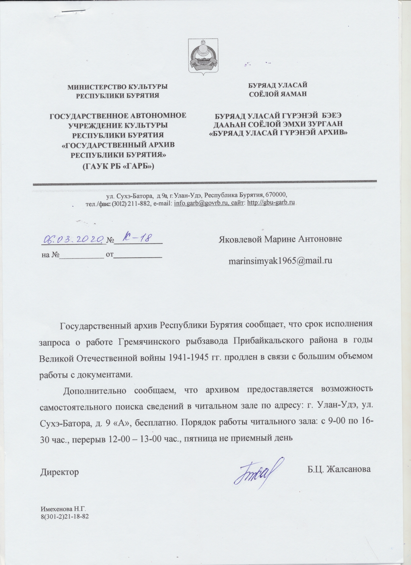

В архивный отдел администрации МО
«Кабанский район» Республики Бурятия от__Яковлевой Марины Антоновны
(Фамилия, имя, отчество)
Дата рождения _15.07.1965
Проживающего(ей) по адресу: Республика Бурятия
Прибайкальский район, с. Гремячинск,
ул. Комсомольская,19
Телефон: 8(30-144)58-8-00(рабоч.),
89247538121
З А Я В Л Е Н И Е
Прошу выдать архивную выписку (справку) о работе Гремячинского рыбзавода в годы Великой Отечественной войны.
Ответ прошу выслать на мою электронную почту marinsimyak1965@mail.ru

«_26___» __февраля_____________2020___ г. Яковлева М.А.
(подпись заявителя)
В соответствии с Федеральным законом от 27.07.2006 г. № 152-ФЗ «О персональных данных»,
я ,__Яковлева Марина Антоновна, паспорт серии_8110 № 338711, выдан Отделением УФМС по Республике Бурятия в Прибайкальском районе 22.07.2010.
даю своё согласие на обработку, хранение моих персональных данных в целях осуществления деятельности при представлении муниципальной услуги по исполнению запроса.

«__26___» __февраля_____________ 2020___ г. _________________________
Яковлева М.А. (подпись заявителя)
Вх. № ___________ от «____» ______ 20___ г.
Вх. № ___________ от «____» ______ 20___ г.

Ответ: сведений о работе рыбзавода нет.

В архивный отдел администрации МО
«Баргузинский район» Республики Бурятия от__Яковлевой Марины Антоновны
(Фамилия, имя, отчество)
Дата рождения _15.07.1965
Проживающего(ей) по адресу: Республика Бурятия
Прибайкальский район, с. Гремячинск,
ул. Комсомольская,19
Телефон: 8(30-144)58-8-00(рабоч.),
89247538121
З А Я В Л Е Н И Е

Прошу выдать архивную выписку (справку) о работе Гремячинского рыбзавода в годы Великой Отечественной войны.

Ответ прошу выслать на мою электронную почту marinsimyak1965@mail.ru

«_20____» __января_____________2020___ г. Яковлева М.А.
(подпись заявителя)

В соответствии с Федеральным законом от 27.07.2006 г. № 152-ФЗ «О персональных данных»,
я ,__Яковлева Марина Антоновна, паспорт серии_8110 № 338711, выдан Отделением УФМС по Республике Бурятия в Прибайкальском районе 22.07.2010.
даю своё согласие на обработку, хранение моих персональных данных в целях осуществления деятельности при представлении муниципальной услуги по исполнению запроса.

«__20___» __января_____________ 2020___ г. _________________________
Яковлева М.А. (подпись заявителя) 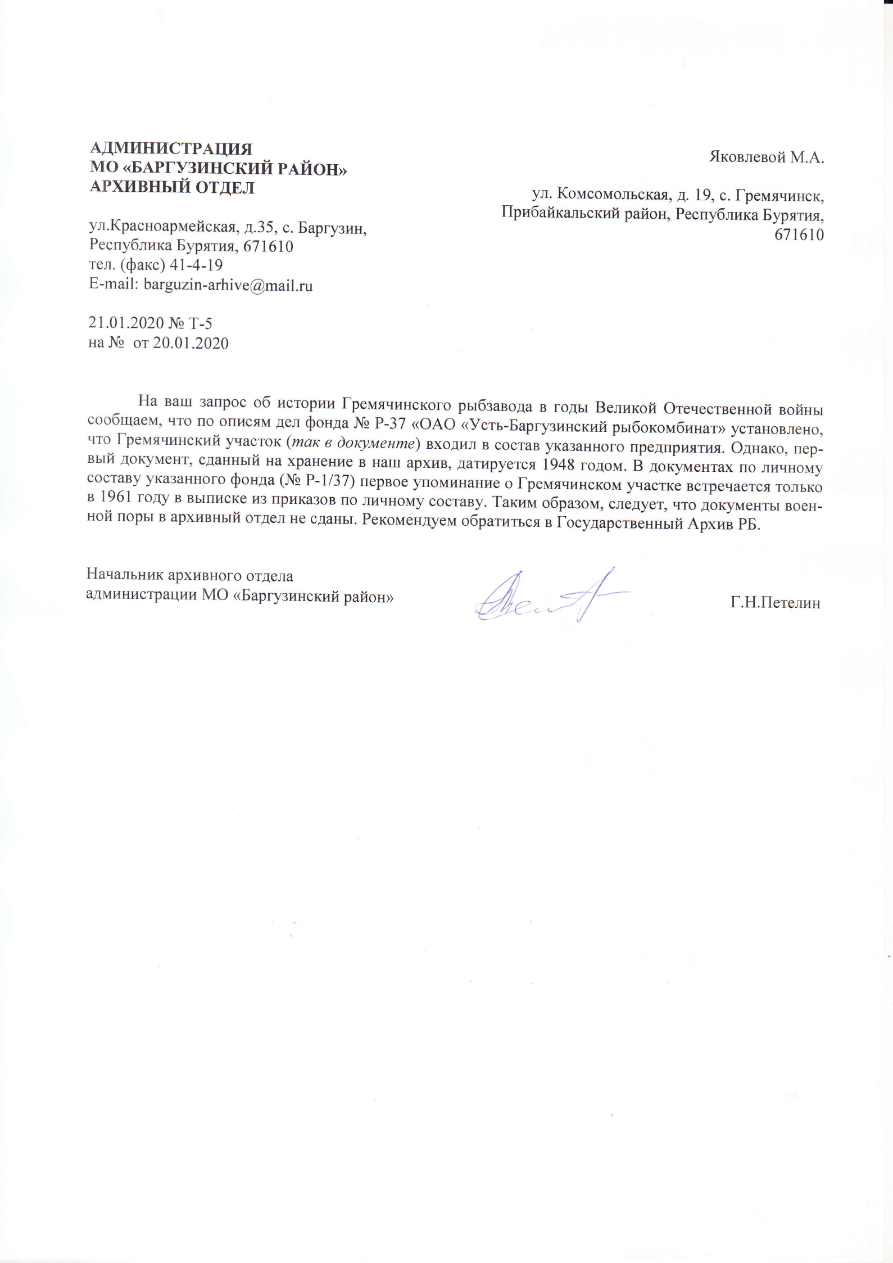

Мы также обратились к нашему летописцу, Леликову Геннадию Алексеевичу с просьбой помочь нам(проживает на Кубани)
«Геннадий Алексеевич, здравствуйте! Пишет Вам Марина Симонова (Яковлева). Обращаюсь к Вам вот по какому поводу: мы собираем в школе материал по работе Гремячинского рыбзавода в годы войны. В Вашей книге "Патриоты Гремячинска" я кое-что нашла (о тружениках тыла, например), но все равно, материала маловато. Не нашли нам ничего ни в архиве Усть-Баргузина, ни в Улан-Удэ. Просмотрела книги Козина, тоже особо ничего. Может быть, у Вас есть что-либо? Или посоветуйте, пожалуйста, к кому можно еще обратиться. Мы готовимся к краеведческой конференции. Заранее Вам благодарна. Буду рада любому ответу. С уважением, Марина Антоновна».
Скриншоты из ОК
[25.02.2020 23:12] Геннадий Леликов: Дорогая Марина Антоновна! Мне приятно, что Вы возглавили эту работу. Мой совет : покопайтесь в архивах Баргузина и Усть-Баргузина, а также Кабанска. Это будет достоверный материал и исчерпывающий. Да, для этого требуется время, но если хотите сделать книгу достойную, то это единственно верный ориентир. Я сам здесь уже издал четыре книги по истории станицы. Пользовался архивами и собирал фото и документы у старожилов. Когда приезжал к Вам, то на берегу нашёл выброшенные дрокументы рыбзавода. Они были в ужасном состоянии, я подобрал только один журнал учёта колхоза им. Ленина (*кажется, он так назывался) . Этот колхоз находился в селе Исток.Я ездил туда с Перелыгиным и передал его в музей села Исток, что располагался в клубе. Поищите ещё и там. Желаю довести начатое дело до конца. Не сдаваться, а идти вперёд. Это и затратно и трудно, но взялся за гуж....
[26.02.2020 13:11] Марина Яковлева (Симонова):
> Дорогая Марина Антоновна! Мне приятно, что Вы возглавили эту работу. Мой совет : покопайтесь в архивах Баргузина и Усть-Баргузина, а также Кабанска. Это будет достоверный материал и исчерпывающий. Да, для этого требуется время, но если хотите сделать книгу достойную, то это единственно верный ориентир. Я сам здесь уже издал четыре книги по истории станицы. Пользовался архивами и собирал фото и документы у старожилов. Когда приезжал к Вам, то на берегу нашёл выброшенные документы рыбзавода. Они были в ужасном состоянии, я подобрал только один журнал учёта колхоза им. Ленина (*кажется, он так назывался) . Этот колхоз находился в селе Исток.Я ездил туда с Перелыгиным и передал его в музей села Исток, что располагался в клубе. Поищите ещё и там. Желаю довести начатое дело до конца. Не сдаваться, а идти вперёд. Это и затратно и трудно, но взялся за гуж.... <
Геннадий Алексеевич,огромное спасибо за ответ, обязательно воспользуюсь вашими советами.
[26.02.2020 21:43] Геннадий Леликов: Добрый день, Мариночка! Обязательно обратись в Турунтаевский районный архив, который существует с 1940 года, до этого Гремячинск входил в Кабанский район (Рыбзавод образовался в 1933 году (есть разнящиеся данные года его образования, но не на немного). Значит, эти годы надо искать в архиве Кабанска, а другие , начиная с 1940-го (года образования района)- в Усть-Баргузине. Добра Вам и успеха! Буду очень рад, если удастся Вам отыскать ИСТИНУ. А фотографии стары собирайте, потом будет найти их ох как сложно, ведь их теперь практически не штампуют.. Всегда к Вашим услугам ЛГ!
[26.02.2020 22:30] Марина Яковлева (Симонова): Геннадий Алексеевич, здравствуйте! В архив в я уже обращалась,но ответов пока нет. Спасибо за ваши советы и ваше участие. М. А.
[27.02.2020 19:46] Геннадий Леликов: Макрина Антоновна!Запросы не делайте, это пустые хлопоты, можно по интернету делать заявку, а лучше брать у главы направление и с ним ЛИЧНО ехать и работать самой в архиве. Я так делал.
[27.02.2020 22:15] Геннадий Леликов: Добра Вам и благородного служения селу!
[29.02.2020 22:03] Марина Яковлева (Симонова): Спасибо!

